1. ***Inleiding***

Tijdens deze meeting werd het programma TortoiseGit onderzocht. TortoiseGit is een programma om versie beheer te beheren voor programmacode. Aangezien wij nu met 4 personen aan dezelfde code kunnen werken is dit zeker nodig om geen verlies van programmacode te hebben.

1. ***Gebruik van TortoiseGit***

**Het eerste wat je moet doen indien je start met een programma te downloaden :**

* Rechter muisknop -> ‘Git Sync’. Onderstaand scherm wordt opgeroepen.
* 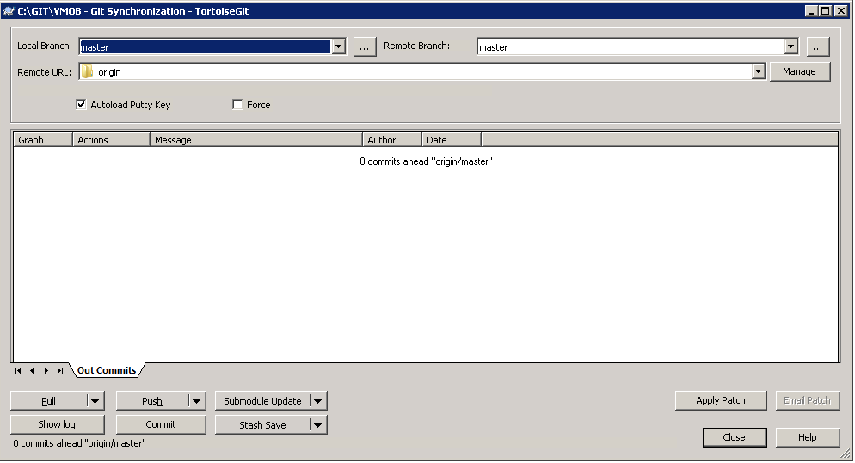
* Click onderaan links de knop ‘Pull’
* Programma vraagt om paswoord -> ‘root’
* Je hebt nu de laatste versie.

**Werkwijze nadat je een programma hebt aangepast.**

* De versie die je hebt aangepast(en uitvoerig getest) moet terug op de server geplaatst worden.
* De aangepaste code kan je erkennen omdat er een uitroepteken is toegevoegd aan het icoontje.
* Programma terug op server plaatsen doe je zo; door rechtermuisknop ‘Git commit -> master’. Zie scherm onderaan.

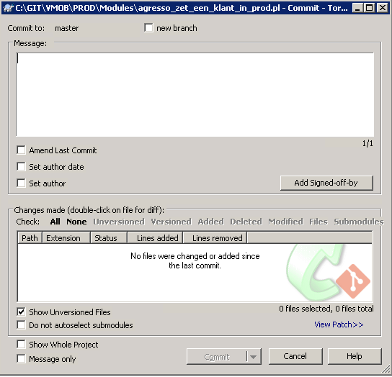

* In dit scherm moet je een Message in typen. Dit is de beschrijving wat je hebt veranderd aan de code voorafgaand van de programmanaam.
* Hierna Click je op ‘Commit’

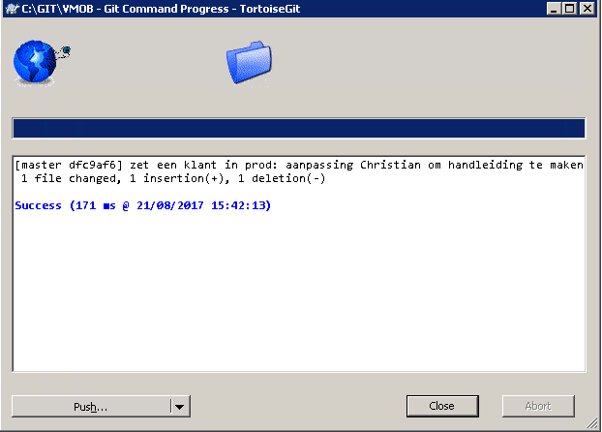

* Volgend scherm komt te voorschijn.
* Hierna Click je op ‘Push’. Onderstaand scherm komt te voorschijn.
* 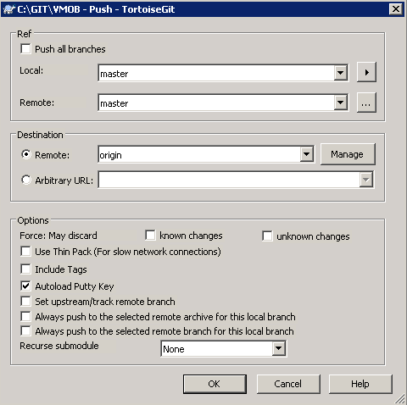
* Hierna druk je op ‘OK’
* Vul je het paswoord ‘root’ in en staat de nieuwe versie op de server.
* Om het icoontje te veranderen druk je op F5

**Werkwijze nadat je één programma hebt aangepast door meerdere personen.**

Je kan ook samen aan 1 programma werken. Hier zijn twee scenario’s mogelijk. Er worden alleen maar lijnen code bijgevoegd en bestaande code wordt door twee personen aangepast.

* **Er worden alleen maar lijnen code bijgevoegd.**
  + Indien je hier een ‘Git commit -> master’ doet, gaat het programma detecteren dat er al een andere versie op de server staat en gaat uw versie niet op de server gezet worden. Hij gaat automatisch de code mergen en gaat dit tonen via een Diff scherm. In dit Diff scherm ga je echter niets kunnen aanpassen. Ook de versie op uw computer is dan al aangepast maar deze is nog niet naar de server getransfereerd. Deze versie moet je dan nog een pushen naar de server.
* **Er worden dezelfde lijnen code aangepast door verschillende mensen.**
  + Indien je hier een ‘Git commit -> master’ doet, gaat het programma detecteren dat er al een andere versie op de server staat en gaat uw versie niet op de server gezet worden. Je moet nu met de rechtermuisknop op de file volgende optie kiezen ->TortoiseGit-> edit code(na te kijken). Dit scherm is onderverdeeld in 3 schermen. 2 bovenaan met de wijzigingen en onderaan diegene die je moet aanpassen aan de hand van de 2 bovenstaande schermen. Indien het onderstaande scherm volledig is met je bovenaan saven. De nieuwe versie staat dan op uw computer. Deze versie moet je dan nog eens pushen naar de server.